**Кубарев А.Д.**

**Салтыш С.С.**

**Юткин Г.А.**

**Группа РИМ-201211**

**Лабораторная работа 4**

**Лабораторная работа 4**

**Задание 0**

1. Производим установку Hive по примеру <http://www.mtitek.com/tutorials/bigdata/hive/install.php>

К Hive устанавливаем – Derby.

2. Запускаем утилиту Hive

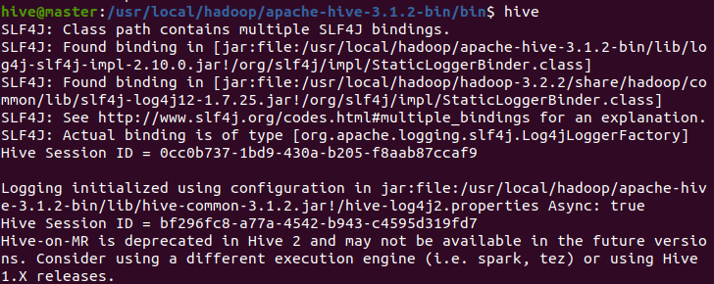

3. Ответ на команду – select version();

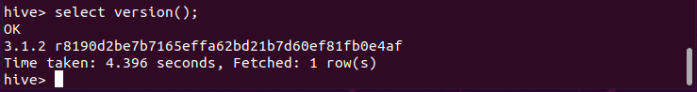

**Задание 1**

1. Воспроизводим пример из презентации

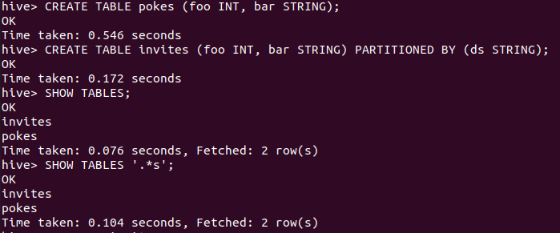

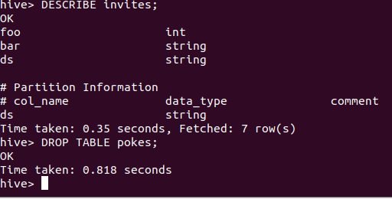

2. Воспроизводим пример указанный на сайте



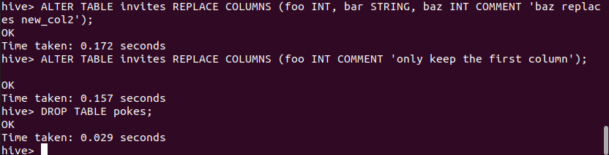

**Задание 2**

1. Скачали файл

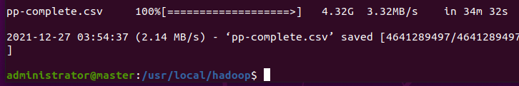

2. Анализируя файл получаем первые и последний 5 записей, а также их общее число – 26 541 204.

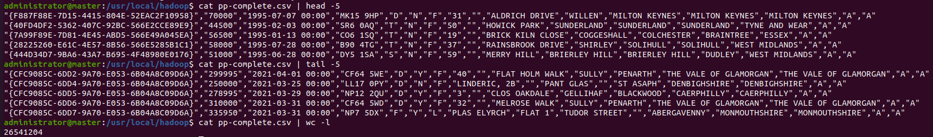

4. Нарезали файл на указанные части

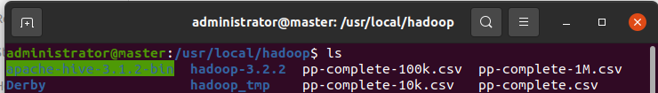

5. Загружаем файлы и подсчитываем количество строк.

Для 10к

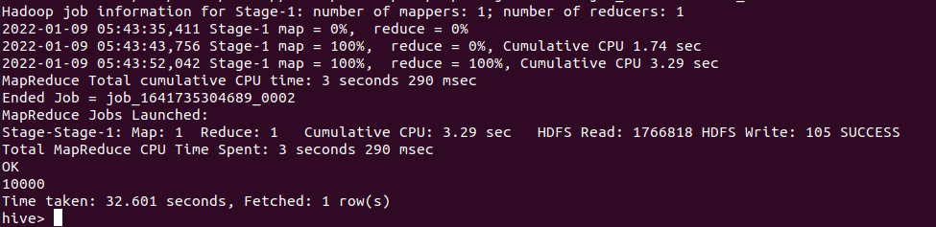

Для 100к

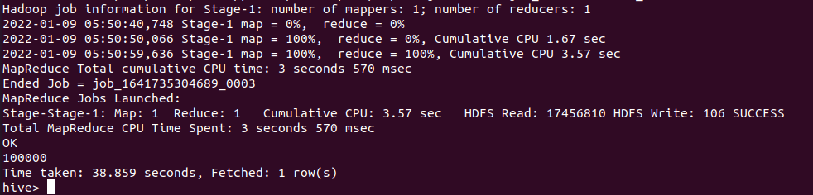

Для 1М

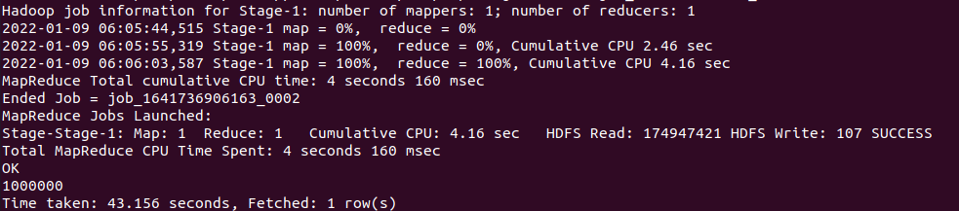

**Задание 3**

1. Произвели подсчет количества строк в файле

